La drépanocytose

Les signes cliniques :

Les patients qui sont atteints par cette maladie présentent plusieurs symptômes. Ils sont atteints d’une anémie* chronique grave. Leurs articulations sont régulièrement douloureuses et ils se sentent souvent fatigués et ont une tendance à l’essoufflement.
*L’anémie (an : sans ; Haima : sang) est une réduction de la capacité du sang à transporter le dioxygène en quantité suffisante.

Doc 1 : Comparaison du phénotype cellulaire et moléculaire d’un malade et d’un individu sain
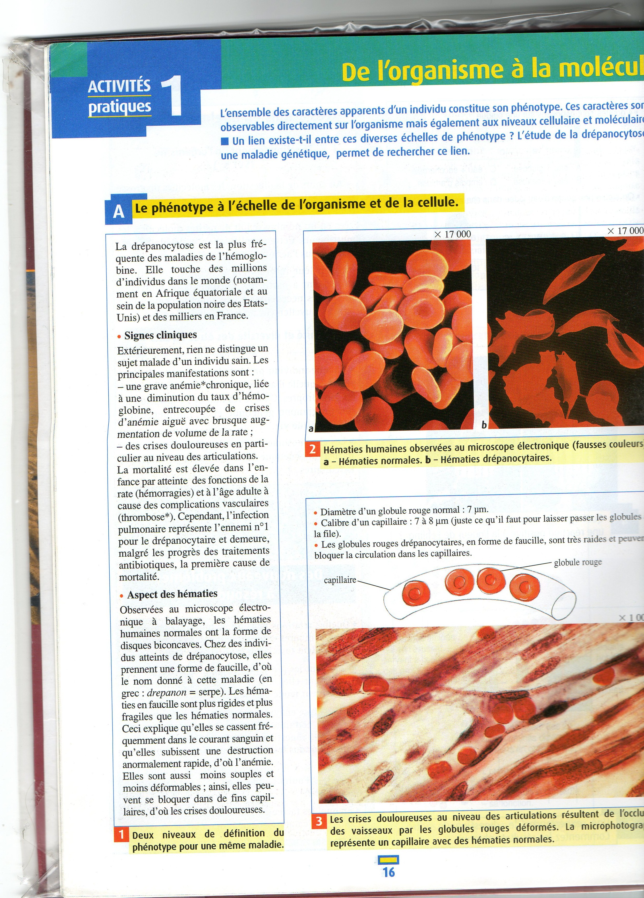
Doc 1a : Hématies humaines observées au microscope électronique. a : hématies d’un individu sain. b : hématies d’un individu malade

Doc 1b : Hématies humaines d’un individu sain dans des capillaires sanguins

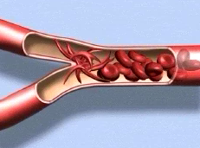
Doc 1c: Schéma de l’occlusion capillaire pouvant se produire dans les capillaires des articulations d’individus malades

*Hématie (du grec erythros : rouge et kutos : cellule) : chez les Mammifères, c'est une cellule dont le cytoplasme est riche en hémoglobine* (synonymes : érythrocyte, globule rouge).
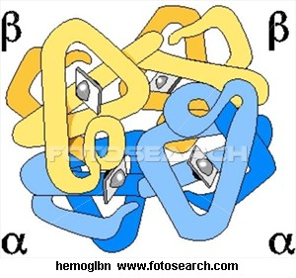
*Hémoglobine : protéine contenue dans les globules rouges dont la fonction principale est le transport de dioxygène. Elle est constituée de quatre chaînes identiques deux à deux : deux chaînes α de 141 acides aminés chacune et de deux chaînes β de 146 acides aminés.
Structure de l’hémoglobine

Doc 1d : Observation au MET d’une hématie d’un individu sain et d’un individu malade
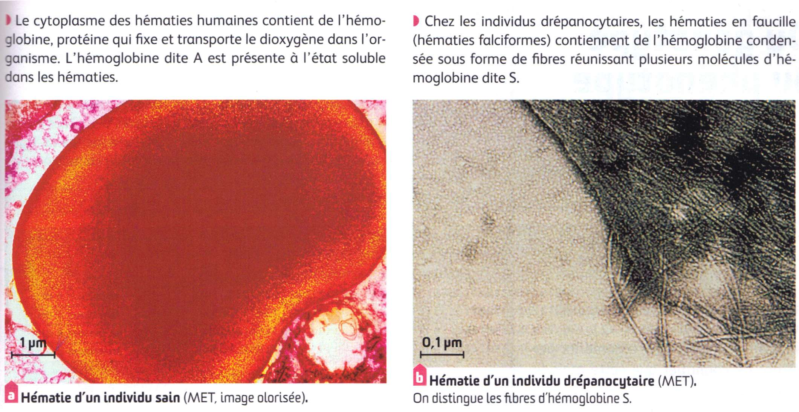
Doc 2 : Comparaison du gène de la chaine bêta de l’hémoglobine chez un individu sain et chez un individu drépanocytaire avec Anagène
Ouvrir le logiciel Anagène, puis le fichier drepanocytose.edi
Utiliser les fonctionnalités du logiciel Anagène et la notice du logiciel Anagène pour
- comparer la séquence de nucléotides des allèles du gène codant pour la chaine béta de l’hémoglobine normale (betacod.adn) et drépanocytaire (drepcod.adn) . Identifier la position et la nature de la (ou des) mutation(s).
- comparer la séquence d’acides aminés des protéines béta d’une hémoglobine normale (beta.prot) et drépanocytaire (betadrep.prot) . Repérer la nature et la position du (des) acide(s) aminé(s) modifié(s)
Attention, penser à utiliser la règle à pas de 1 pour les séquences nucléotidiques et la règle en triplets pour les séquences d’acides aminés
Doc 3 : Utilisation du logiciel Rastop afin de comparer la structure moléculaire de
Ouvrir le logiciel RASTOP puis les fichiers à disposition :
- l’hémoglobine normale d’un individu sain : fichier molecule_hba
- l’hémoglobine drépanocytaire nommée S d’un individu malade : fichier molecule_hbs
- deux hémoglobines S polymérisées: fichier molecule_hbshbs
Utiliser les fonctionnalités du logiciel Rastop et la fiche d’aide pour :
- comparer les hémoglobines HbA et HbS (nombre de chaînes, forme, localisation de l'acide aminé modifié, ...)
- montrer le rôle de l'acide aminé modifié dans la polymérisation des hémoglobines HbS

